**INDICAÇÃO Nº 010/2018.**

**REQUERENTE: VER. FABIO CRISTIANO PEREIRA.**

**REQUERIDO: PREFEITO MUNICIPAL.**

O Vereador **FABIO CRISTIANO PEREIRA**, que ao final subscreve, estribado no artigo 181, do Regimento Interno desta Casa de Leis, vem à ilustre presença de Vossa Excelência, com o devido respeito e acatamento, **INDICAR** seja executado o **PATROLAMENTO, CASCALHAMENTO E IMPLANTAÇÃO DE BUEIROS** na estrada vicinal que liga o ***“bairro” Pantano da Ponte Preta*** até a ***Fazenda Velha***, passando pelo ***“bairro” Dos Andrades***, conforme croqui de situação anexo, pelas razões que passa a expor:

**RAZÕES DA INDICAÇÃO:**

Excelentíssimo Senhor Prefeito,

Cumpre esclarecer que, segundo os moradores das localidades mencionadas, há cerca de 10 (dez) anos o município deixou de executar o patrolamento e a manutenção da estrada supracitada, especialmente na parte que compreende o morro.

Frise-se que nessas localidades reside considerável número de cidadãos, mormente de produtores de morangos, que se encontram em sérias dificuldades para descolamento e escoamento de sua produção agrícola, causando-lhes prejuízos de toda sorte.

Com efeito, em razão da topografia da estrada, que em quase sua totalidade é composta por morros, faz-se necessário, além do patrolamento e respectivo cascalhemanto, a instalação bueiros a serem implantados nos locais definidos pelo setor técnico competente.

Isto posto, contamos mais uma vez com a sensibilidade de Vossa Excelência para que se digne a determinar, em caráter de urgência, sejam executadas as medidas aqui indicadas.

Estas as objetivas razões pelas quais elaboramos a presente indicação, que esperamos, possa ser acatada por Vossa Excelência.

Estiva, 23 de agosto de 2018.

**VER. FÁBIO CRISTIANO PEREIRA**

**CROQUI DE LOCALIZAÇÃO.**

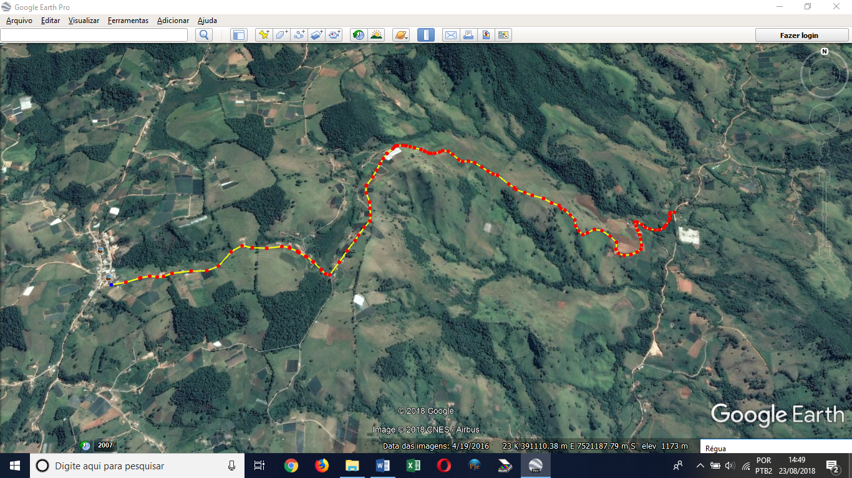

Bairro da Fazenda Velha

Estrada do Pantano da Ponte Preta

Morro dos Andrades.